При необходимости, либо при возникновении типового баннера об необходимости отключить Secure Boot, необходимо выполнить следующее:

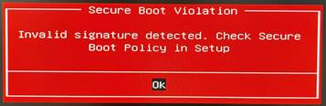

**ИНСТРУКЦИЯ:**

1. **Войти в BIOS**:

* при включении ПК и появлении логотипа IRU, нажать клавишу **F2** на клавиатуре.

1. Перейти на вкладку **Security** в главном меню (выделено красным);
2. Выбрать по списку строку **Security Boot** (выделено желтым), после нажать **ENTER** на клавиатуре:

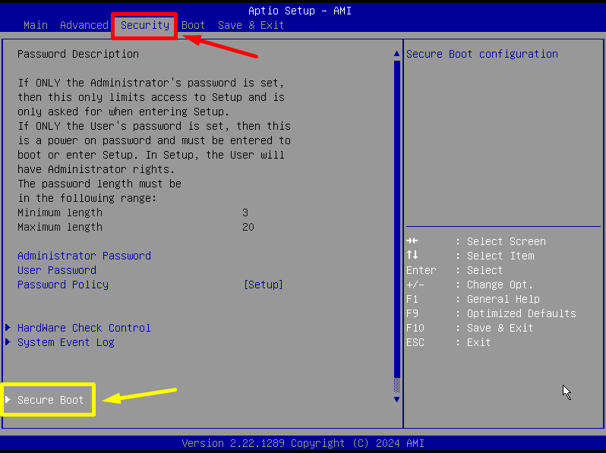

1. В пункте **Security Boot** выставить значение Security Boot в положение **<Disabled>**:

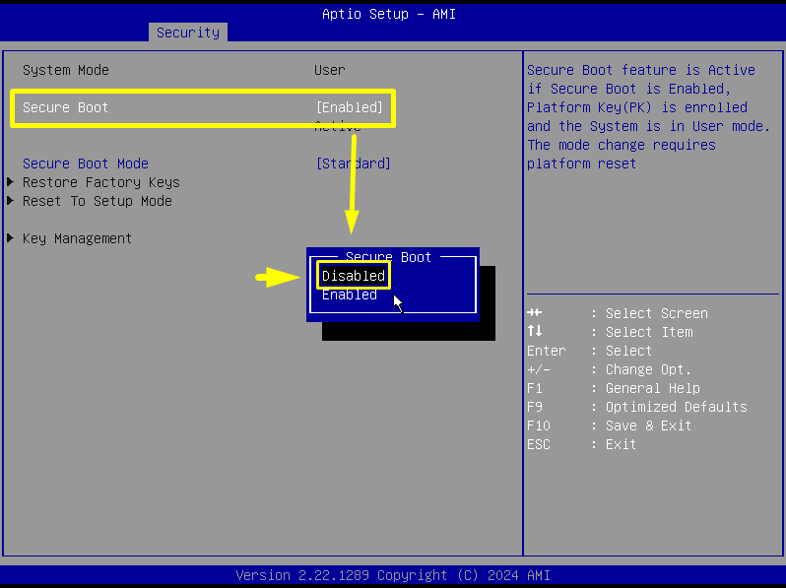

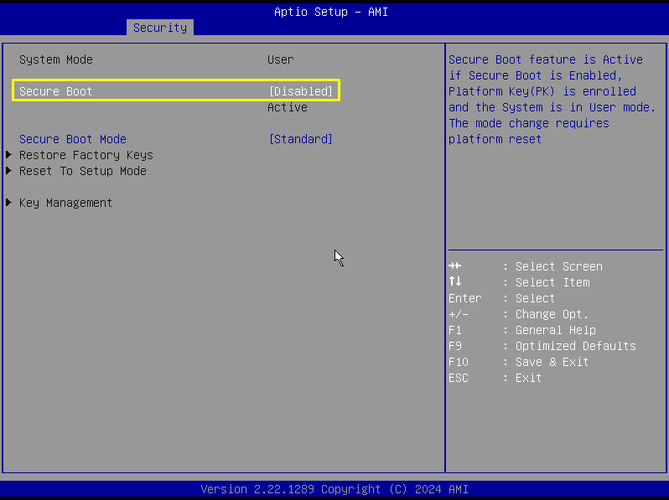

1. Нажать клавишу **F10 ,** и согласиться с сохранением настроек конфигурации BIOS, нажав **YES (ENTER):**

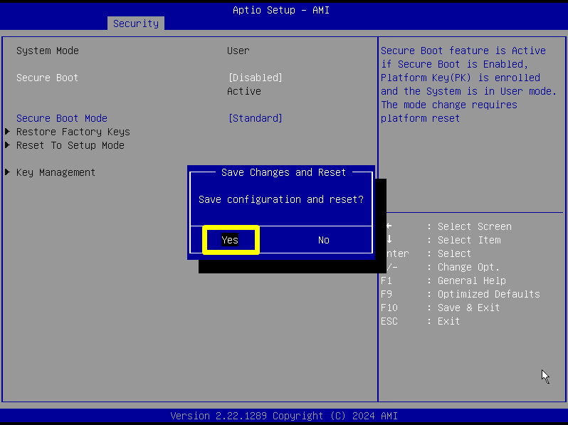

1. ПК должен автоматически перезагрузиться с новыми настройками BIOS.

***P.S. Если поля Security Boot неактивны для изменений, то вероятно отсутствует накопитель SSD: или не выполнен именно вход в bios через F2***

